Angebot/Veranstaltungsstätte
…..
Hygienekonzept zur Wiederaufnahme von Rehabilitationssport und Funktionstraining

Für die Wiederaufnahme des Angebotes ….. gelten zunächst die 10 Leitplanken des Deutschen olympischen Sportbundes DOSB https://cdn.dosb.de/user_upload/www.dosb.de/Corona/20200706_Die_neu_e_n_Leitplanken.pdf

- Distanzregeln einhalten
- Körperkontakte auf das Minimum reduzieren
- Freiluftaktivitäten präferieren
- Hygieneregeln einhalten
- Umkleiden und Duschen zu Hause
- Fahrgemeinschaften vorübergehend aussetzen
- Veranstaltungen wie Mitgliederversammlungen und Feste unterlassen
- Trainingsgruppen verkleinern
- Angehörige von Risikogruppen besonders schützen
- Risiken in allen Bereichen minimieren

Allgemeine Voraussetzungen

- Das individuelle Risiko der Teilnehmer*innen wird von Teilnehmer*in und Übungsleiter*in sowie ggf. durch Hinzuziehung des*der behandelnden Arztes*Ärztin analysiert.

- Die Teilnehmer*innen nehmen eine individuelle Nutzen/Risikobewertung vor , zwingender Verzicht bei akuten Symptomen

- Wenn immer möglich werden Outdooraktivitäten präferiert.

- Der Abstand von 2 m zwischen den Teilnehmer*innen wird während der gesamten Übungsstunde eingehalten.

- Es wird ausreichend Zeit zwischen den einzelnen Gruppen eingeplant, damit werden Begegnungen der Teilnehmer*innen aus verschiedenen Gruppen vermieden.

- Bei Inddoor- Aktivitäten werden feste Laufrichtungen durch Markierung gekennzeichnet

- Bei Betreten und Verlassen des Übungsgebäudes/geländes und auf dem Parkplatz wird ein mediznischer Mund-Nasenschutz getragen. Das Tragen einer Maske wird auch während des Trainings empfohlen

- Übungsräume und Toiletten werden fachgerecht gereinigt (Wasserhähne, Türklinken), bei den Reinigungsmaßnahmen werden Einmalhandschuhe getragen

- Die Nutzung von Umkleidekabinen und Duschräumen ist nicht gestattet

- Möglichkeiten zur Händedesinfektion sowie Einmalhandtücher werden bereitgestellt.

- Vor Betreten des Übungsraumes müssen Übungsleiter*innen und Teilnehmer*innen die Hände desinfizieren

- Verwendete Materialien (z.B. Hocker) werden vor jeder Übungsstunde mittels Wischdesinfektion (NICHT Sprühdesinfektion!) desinfiziert

- Materialien werden entsprechend der Wirksamkeit der Reinigungsmöglichkeiten ausgewählt.

- Teilnehmer*innen bringen, soweit möglich eigene Materialien und Alltagsgegenstände (z.B. Trinkflaschen, Getränketetrapacks) als Gewichtstücke mit

- Der Übungsraum wird regelmäßig nach dem Konzept für Schulen gut gelüftet , s.Abbildung im Anhang.

- Alternativ: Es ist eine Klima-bzw. Frischluftanlagen vorhanden , die nach dem Zu-Abluft-Prinzip funktioniert. Kommentar: Umluftanlagen sind nicht geeignet, da sie als Virenschleuder funktionieren! (Bitte nicht Zutreffendes und Kommentar löschen.)

- Der Aufenthalt im Übungsraum/ die Übungsstätte ist auf die Übungsstunde beschränkt.

- Bei Vorliegen von Symptomen wie z.B. Fieber, Husten, Schnupfen und/oder grippeähnlichen Symptomen dürfen Übungsleiter*innen bzw. Teilnehmer*innen nicht an der Übungsstunde teilnehmen

- Ansprechpartner*in im Verein/Verband für Rückfragen ist Frau/Herr… Empfehlungen zur Wiederaufnahme des Rehabilitationssports werden vorgehalten

- Für jede Übungseinheit wird eine Anwesenheitsliste der Teilnehmenden mit Vor- und Nachname, Anschrift und Telefonnummer seitens der Übungsleitung gepflegt. Diese Liste wird für jede Übungsstunde drei Wochen lang aufbewahrt und dient der Nachverfolgung möglicher Infektionsketten.
- Übungsleitung und Teilnehmende, die nicht vollständig geimpft (15 Tage nach der Zweitimpfung bzw. der Impfung mit dem Impfstoff von Johnson&Johnson), oder innerhalb der letzten 6 Monate genesen sind, unterziehen sich vor der Übungseinheit einem Schnelltest, der nicht älter als 24 Stunden sein darf.

- Zu Beginn der Übungsstunde erläutert die Übungsleitung Abstands- und Hygieneregeln und befragt und die Teilnehmer*innen zu ihrem Gesundheitszustand. Personen mit Symptomen dürfen unabhängig vom Impf- oder Teststatus nicht teilnehmen.

- Die Übungsleitung beurteilt, ob alle Teilnehmer*innen, insbesondere auch Menschen mit intellektueller Beeinträchtigung oder psychischer Erkrankung, die Regelungen verstanden haben und umsetzen können

- Die Übungsleitung achtet fortwährend auf die Einhaltung der Abstandsregeln

- Partnerübungen sowie taktile Korrekturen werden unterlassen, ebenso Übungen, die zu einer erheblichen Beschleunigung der Atmung führen (Aerosolbildung)

- Die Übungsleitung achtet bei Durchführung und Variierung der Übungen auf die Einsetzbarkeit der Materialien und deren Reinigungsmöglichkeit achten und wählt diese entsprechend aus.

- Der Übungsraum und die verwendeten Materialien werden hinsichtlich der Infektionsgefahr beurteilt und die regelmäßigen Reinigungs- und Desinfektionsmaßnahmen werden beachtet

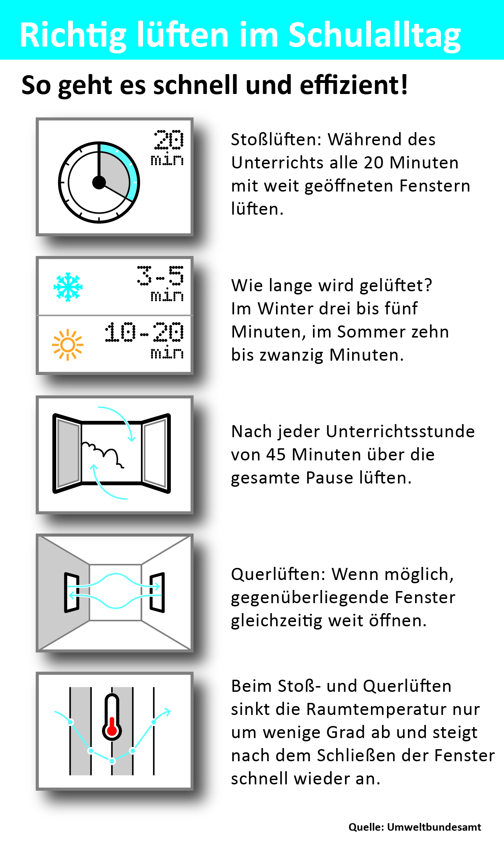

RKI (23.3.2020): Informationen und Hilfestellungen für Personen mit einem höheren Risiko für einen schweren COVID-19-Krankheitsverlauf. https://www.rki.de/DE/Content/InfAZ/N/Neuartiges_Coronavirus/Risikogruppen.html

